На правах рукописи

Корнеев Константин Викторович

Переходные процессы в специальных асинхронных двигателях

Специальность 05.09.01 – Электромеханика и электрические аппараты

Автореферат
диссертации на соискание ученой степени
кандидата технических наук

Новосибирск – 2011

Работа выполнена в Федеральном государственном бюджетном образовательном учреждении высшего профессионального образования «Новосибирский государственный технический университет»

Научный руководитель: | кандидат технических наук, доцент
 | Пастухов Владимир Викторович

Официальные оппоненты: | - доктор технических наук, профессор  Пластун Анатолий Трофимович
- доктор технических наук
Калужский Дмитрий Леонидович

Ведущее предприятие: НПО «ЭЛСИБ» ОАО, г. Новосибирск

Защита состоится « 01 » декабря 2011 г. в 10⁰⁰ часов на заседании диссертационного совета Д 212.173.04 при ФГБОУ ВПО «Новосибирский государственный технический университет» по адресу: 630092, г. Новосибирск, пр. К. Маркса, 20.

С диссертацией можно ознакомиться в библиотеке Новосибирского Государственного Технического Университета.

Автореферат разослан «___» октября 2011 г.

Ученый секретарь
диссертационного совета
д. т. н., профессор Нейман В. Ю.

ОБЩАЯ ХАРАКТЕРИСТИКА РАБОТЫ
Актуальность темы. В современной практике электромашиностроения большое внимание уделяется вопросам проектирования специальных асинхронных двигателей с короткозамкнутым ротором мощностью более 400 кВт. Отличительной особенностью машин данного класса являются:
- Невозможность совместной эксплуатации с полупроводниковыми устройствами регулирования;
- Тяжелые условия функционирования в переходных режимах работы, что обусловлено значительными моментами инерции приводного механизма и большим числом регламентных повторных пусков из горячего состояния, ограничением продолжительности времени пуска;
- Обеспечение гарантированного пуска в условиях значительной просадки напряжения (до 0,8U_{ном});
- Исполнение электродвигателя с учетом работы на индивидуальную нагрузку, в том числе учет характера нагрузки в режиме пуска;
- Малая потребляемая мощность в установившихся режимах работы;
- Повышенные требования к показателям надежности.
В качестве примера такого нерегулируемого привода можно привести питательные и циркуляционные насосы, применяемые на атомных станциях; вентиляторы внутреннего проветривания, вакуумные фильтры, конвейеры, мельницы и дробилки, применяемые в металлургической, горнодобывающей и химической промышленности. В ряде случаев, когда условия эксплуатации позволяют применять полупроводниковые устройства, например на нефте-, газоперекачивающих станциях, для обеспечения бесперебойной работы двигатель должен допускать прямой пуск от сети, причём при пониженном напряжении.
Чтобы гарантировать безаварийную работу специальных электродвигателей большой мощности в переходных режимах работы, что, в данном случае является приоритетной задачей, применяются конструкции пазов ротора, отличающиеся от общеизвестных. Так, например, НПО ЭЛСИБ ОАО (г. Новосибирск) разработаны оригинальные конструкции паза ротора, обеспечивающие надежное крепление стержня, уменьшение потерь и повышения пускового момента [пат. RU 54272 U1 МПК H02K17/16, пат. RU 59903 U1 МПК H02K17/16]. Испытания опытных образцов и эксплуатация подтвердили заявленные преимущества машин в сравнении с аналогами, а так же выявили необходимость проведения следующих мероприятий:
- Повышение точности расчета переходных режимов работы с помощью современных методов и средств вычислительной техники;
- Учет особенности конфигурации паза и стержня ротора, а так же характера нагрузки при математическом моделировании переходных режимов работы;
- Определения степени влияния на переходные процессы не только параметров асинхронного двигателя (индуктивности рассеяния, активного сопротивления фазы ротора и т.д.), но и их соотношений, что крайне необходимо при расчете ударных токов и моментов.
Таким образом, комплекс задач, связанный с расчетом переходных режимов работы и проектированием специальных асинхронных двигателей, пользующихся повышенным спросом не только на предприятиях Российской Федерации, но и в промышленности других стран, крайне важен, поэтому исследования в данной области являются актуальными, имеют научную новизну и практическую ценность.
Целью работы является разработка аналитических и численных моделей специальных асинхронных двигателей, расчет их параметров и переходных режимов работы с учетом взаимного влияния эффектов вытеснения тока и насыщения зубцово-пазовой зоны потоками рассеяния, а также создание методик расчета, пригодных для применения в научно-инженерной практике.
Для достижения данной цели поставлены следующие основные задачи:
- Выполнить обзор и провести анализ существующих методов расчета параметров, переходных и установившихся режимов работы асинхронных двигателей с учетом эффектов вытеснения тока и насыщения магнитопровода потоками рассеяния;
- Разработать и реализовать математическую модель, позволяющую определять параметры стержня ротора асинхронного двигателя на основе современных численных методов расчета магнитного поля;
- Получить выражения составляющих пусковых и ударных значений тока и момента специальных асинхронных двигателей, пригодные для применения в инженерной практике;
- Исследовать влияние как отдельных параметров двигателя, так и их сочетаний на составляющие момента и тока в переходных процессах;
- Построить и реализовать алгоритм расчета переходных режимов работы асинхронного двигателя с учетом взаимного влияния эффектов вытеснения тока и насыщения зубцово-пазовой зоны потоками рассеяния;
- Оценить влияние размеров и радиального положения бокового клина паза ротора на пусковые характеристики асинхронного двигателя. Сформулировать рекомендации по выбору размеров и радиального положения бокового клина;
- Произвести верификацию результатов математического моделирования с данными экспериментального определения характеристик асинхронных двигателей.
Методы исследования. Основные результаты диссертационной работы получены на базе фундаментальных теорем и уравнений электродинамики, в том числе теории обобщенного электромеханического преобразователя энергии с использованием методов аналитического и численного моделирования, методов приближения функций (аппроксимация, сплайн-интерполяция и др.). Моделирование электромагнитного поля выполнено с помощью программы конечно-элементного анализа FEMM (Finite Element Method Magnetics), расчет установившихся и переходных режимов работы с использованием языка инженерного программирования MATLAB (Matrix Laboratory).
Достоверность результатов исследований подтверждена параллельными расчетами различными методами, сравнением отдельных результатов решения с результатами расчетов с помощью методик, предложенных другими авторами и опытного определения характеристик серийных образцов электродвигателей.
Научная новизна и значимость работы.
Получены аналитические выражения для расчета составляющих ударного и пускового тока и момента специальных асинхронных двигателей большой мощности, пригодные для применения в инженерной практике.
Исследовано и количественно оценено влияние на характер переходного процесса как отдельно взятых параметров асинхронного двигателя (индуктивности рассеяния, активного сопротивления фазы ротора и т.д.), так и их сочетаний, необходимое при выполнении оптимизации пусковых характеристик электродвигателя по ударному, пусковому току или моменту.
Доказано, что модель, состоящая из трех пазов ротора, является достаточной для инженерного расчета динамической индуктивности рассеяния и активного сопротивления стержня ротора электродвигателей с симметричной распределенной обмоткой статора с целым числом пазов на полюс и фазу больше единицы и отношением зубового деления к полюсному: t_{z}/τ=0.03-0.085. Предложенная модель позволяет учесть взаимное влияние эффектов вытеснения тока и насыщения зубцово-пазовой зоны потоками рассеяния, а также наличие магнитопровода статора на параметры ротора.
Разработан и реализован алгоритм расчета переходных режимов работы асинхронного двигателя с использованием комбинированного подхода к исследованию переходных процессов в электрических машинах с применением косвенной связи уравнений теории электромагнитного поля и электрических цепей.
Исследовано и количественно оценено влияние боковой заклиновки на параметры стержня ротора и пусковые характеристики асинхронного двигателя.
Основные положения, выносимые на защиту
- Выражения для тока, момента и потокосцеплений и их составляющих в переходных режимах работы, пригодные для расчета величин ударного и пускового тока и момента;
- Результаты аналитического исследования, позволяющие уточнить влияние параметров асинхронного двигателя и их соотношений на ударный и пусковой ток и момент, показавшие наличие экстремумов функций ударного и пускового момента от соотношения параметров;
- Результаты исследований, позволившие уменьшить расчетную область модели для определения активного сопротивления и динамической индуктивности стержня с совместным учетом эффектов вытеснения тока, насыщения зубцово-пазовой зоны потоками рассеяния;
- Алгоритм расчета переходных режимов работы асинхронного двигателя с применением комбинированного подхода к моделированию электрических машин и косвенной связи уравнений теории электромагнитного поля и электрических цепей с погрешностью не превышающей 6%;
- Результаты исследований влияния размеров и радиального положения бокового клина стержня ротора на пусковые характеристики асинхронных двигателей, использование которых позволяет улучшить пусковые характеристики электродвигателя.
Практическая ценность работы. Получены простые и удобные выражения, позволяющие оценить значение ударного тока и момента асинхронных двигателей. Предложена модель для определения динамической индуктивности и активного сопротивления стержня ротора, пригодная для инженерных расчетов. Разработан и реализован алгоритм, позволяющий уточнить расчет переходных процессов в асинхронных двигателях. Показано, что рациональный выбор размеров и радиального положения бокового клина позволяет повысить пусковой момент на 15% и уменьшить время пуска на 20% без увеличения кратности пускового тока и значительного ухудшения параметров машины в номинальном режиме работы.
Апробации работы. Основные положения диссертационной работы докладывались и обсуждались на научных конференциях различного уровня: «Электромеханические и электромагнитные преобразователи энергии и управляемые электромеханические системы EECCES-2011», г. Екатеринбург, 2011 г.; «Современная техника и технологии», Томский Политехнический Университет, 2007, 2011 г.; «The 3rd international forum on strategic technologies. IFOST – 2008», 2008, Novosibirsk-Tomsk. и др. в рамках ряда конференций работа была отмечена дипломами различной степени.
Публикации. Основные научные результаты и материалы исследований опубликованы в 14 печатных работах, из них 2 статьи в журналах, входящих в перечень рекомендованных ВАК изданий; 2 статьи в сборниках научных трудов;10 работ – в материалах международных и всероссийских конференций.
Структура и объем диссертации. Диссертация состоит из введения, четырех глав, заключения, списка литературы из 191 наименований и приложения. Работа содержит 195 страниц основного текста с 90 иллюстрациями и 10 таблицами.
СОДЕРЖАНИЕ РАБОТЫ
Во введении отражена актуальность темы, сформулированы цели и задачи работы, описаны методы исследования. Приведены основные положения работы, выносимые на защиту, изложены сведения о научной значимости и практической ценности, реализации и апробации работы.
В первой главе выполнен обзор применяемых технических решений и методов исследований переходных процессов в асинхронных двигателях. В частности рассмотрено оригинальное решение, связанное с применением боковой заклиновки стержня ротора с помощью ферромагнитного выступа, расположенного на боковой поверхности паза и соответствующего ему углублению в стержне, которое используется в серийных электродвигателях 4АЗМВ и 4АРМАк и позволяет обеспечить улучшенные характеристики по сравнению с аналогами.
Сформирован алгоритм расчета переходных режимов работы, основанный на комбинированном подходе к изучению электрических машин с использованием косвенной связи уравнений теории магнитного поля и электрических цепей. При реализации косвенной взаимосвязи использовалось следующее допущение: параметры обмотки ротора при расчете переходных процессов определяются на каждом шаге интегрирования; в пределах шага интегрирования параметры обмотки неизменны, а их значение соответствует значению данного параметра в установившемся режиме работы при амплитуде тока, равной мгновенному значению амплитуды тока в переходном режиме работы и равенстве мгновенного значения частоты тока в переходном и установившемся режиме работы.
Во второй главе, проведено исследование переходных процессов в специальных асинхронных двигателях. Для удобства восприятия материала, запись исходных уравнений, их решение и все расчетные значения представлены в относительных единицах. В качестве математического описания асинхронного двигателя, в диссертационной работе используются известные уравнения в ортогональной неподвижной координатной системе статора и системе вращающейся с синхронной частотой вращения поля.
Координатная система статора использована при записи системы уравнений, описывающей включение асинхронного двигателя с заторможенным ротором или режим короткого замыкания. Решение системы дифференциальных уравнений применительно к асинхронным двигателям большой мощности позволило в явном виде выделить потокосцепления, токи и моменты, действующие в режиме короткого замыкания:

где , - коэффициенты затухания в обмотках статора и ротора соответственно при замкнутой обмотке ротора и статора; , - коэффициенты связи обмотки статора и ротора; - коэффициент рассеяния двух магнитосвязаных контуров (статора и ротора); - корни характеристического уравнения; .
После ряда упрощений были получены аналитические выражения для составляющих ударного и пускового тока и момента, пригодные для применения в научно-инженерной практике:
; .
Полученные выражения позволили определить влияние отдельных параметров асинхронного двигателя и их соотношений на значения ударного и пускового тока и момента, анализ которых показал наличие экстремума функции пускового и ударного момента от соотношения активных сопротивлений обмоток статора и ротора, рис. 1.
а. | б.
в. | г.
Рис. 1. Влияние соотношения активных сопротивлений статора и ротора на:
а. Пусковой момент; б. Ударный момент; в. Пусковой ток;
г. Ударный ток; при постоянстве корня λ₁ двигателя 4АРМАк-400/6000-2УХЛ4

Так для двигателя серии 4АРМАк показано, что максимальная кратность пускового момента и соответствующего ему ударного момента составляет: , и достигаются при значении соотношения при постоянстве корня характеристического уравнения λ₁=-0,00111, рис. 1. Постоянство данного корня обеспечивает неизменность длительности протекания переходного процесса при включении двигателя с заторможенным ротором. Необходимо отметить, что принятое по результатам электромагнитного расчета соотношение активных сопротивлений составляет и ему соответствуют следующие значения ударного и пускового момента: и . Такое значение пускового момента может быть достигнуто и при соотношении , при этом кратность ударного момента будет составлять , что близко к минимуму функции изменения ударного момента от соотношения активных сопротивлений обмоток, рис. 1б. Аналогично одному значению ударного момента соответствуют два значения соотношения активных сопротивлений и пускового момента. Таким образом, полученные результаты позволяют оптимизировать пусковые характеристики и определять параметры асинхронного двигателя исходя из заданных пусковых свойств.
Поскольку значительное влияние на ход переходных процессов в асинхронных двигателях оказывает изменение параметров стержня ротора, то в соответствии с задачами диссертационной работы, для определения параметров стержня ротора с целью повышения точности расчета было предложено использовать метод конечных элементов. При этом для снижения машинного времени счета было выполнено упрощение полной модели ротора, рис. 2а.
Для этого основываясь на анализе картины поля и свойствах широкого контура тока, приведенных в работах А. В. Иванова-Смоленского по универсальному методу расчета электромагнитных процессов в электрических машинах, была сформирована трехпазовая модель для определения параметров стержня ротора, рис. 2б. Данная модель, представляет собой фрагмент OCDFE геометрии поперечного сечения ротора, рис. 2а, состоящий из трех контуров (пазов). При этом принималось во внимание, что электродвигатели, рассматриваемые в диссертационной работе, имеют: симметричную распределенную обмотку статора с целым числом пазов на полюс и фазу больше единицы и отношением зубового деления к полюсному: t_{z}/τ=0,03-0,085.
Непосредственно из картины поля для расчетного паза, лежащего на линии АВ, определяется активное сопротивление и потокосцепление рассеяния стержня ротора: ; . При этом потокосцепление рассеяния определяется по потоку, проходящему через сечение АВ, делящее паз пополам по ширине. Точка А принадлежит дну паза, B –точка обмотки статора, ближайшая к воздушному зазору. Такое расположение сечения позволяет выделить из полного потока, сцепленного с током контура расчетного паза, поток пазового рассеяния и поток рассеяния по коронкам зубцов, проходящий через воздушный зазор, но не сцепленный с обмоткой статора. По значению данного потока выполняется расчет индуктивности рассеяния стержня ротора с применением понятия динамической индуктивности: .
В ходе исследований была выполнена серия математических экспериментов с использованием полной и трехпазовой модели, рис. 2, результаты которых представлены в таблице 1, подтвердившие возможность использования трехпазовой модели для определения параметров стержня ротора. Данная модель учитывает взаимное влияние эффектов вытеснения тока, насыщения зубцово-пазовой зоны потоками рассеяния и позволяет дополнительно учесть влияние магнитопровода статора, что позволяет снизить погрешность расчета интегральных характеристик электродвигателей. На рис. 3 приведены результаты определения параметров стержня ротора двигателя серии 4АРМАк.
а.  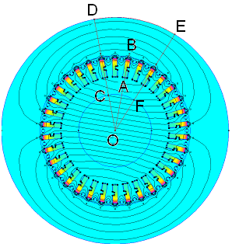 | б.  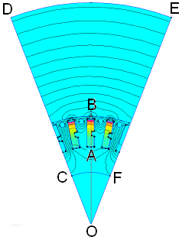
Рис. 2. Модель для определения параметров стержня ротора двигателя 4АРМАк-400/6000-2УХЛ4: а. полная; б. трехпазовая;
Таблица 1
Результаты определения параметров ротора двигателя
4АРМАк-400/6000-2УХЛ4 по полной и трехпазовой модели
при различной степени насыщения ярма ротора и I_{рот}=5,5 о.е., s=1о.е.
 | Полная модель |  |  | Трехпазовая модель
μ_{j}, о. е. | R_{ст.расч}, мкОм | ψ_{ст.расч}, мВб |  | R_{ст.расч}, мкОм | ψ_{ст.расч}, мВб
9500 | 93,2 | 12,3 |  | 92,5 | 12,2
5500 | 93,1 | 12,2 |  | 92,7 | 12,2
700 | 92,8 | 12,2 |  | 92,7 | 12,2
100 | 88,7 | 11,9 |  | 86,8 | 11,8
а.  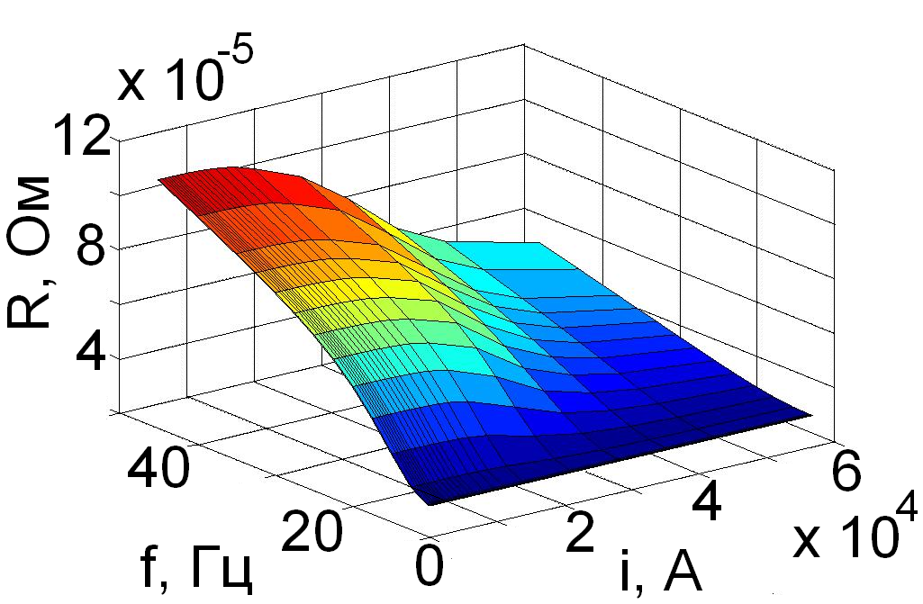 |  |  | б.  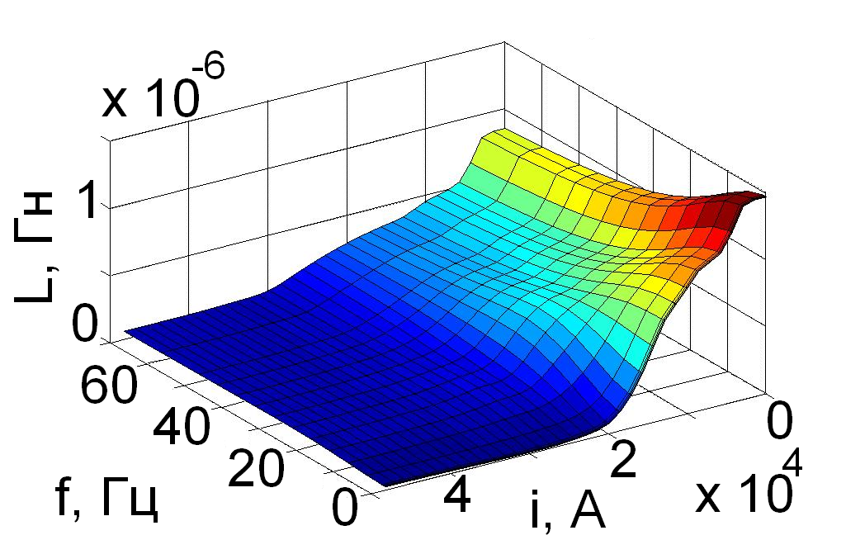
Рис. 3. Параметры стержня ротора двигателя 4АРМАк-400/6000-2УХЛ4: а. активное сопротивление; б. индуктивность рассеяния
(1)
Параметры стержня короткозамкнутого ротора, рис. 3, в соответствии с разработанным алгоритмом расчета переходных процессов, в форме интерполяционных полиномов дополняют известную математическую модель асинхронного двигателя в синхронно вращающейся ортогональной координатной системе (1) и используются для расчета переменных коэффициентов системы уравнений, на каждом шаге интегрирования. При этом активное сопротивление и индуктивность рассеяния обмотки статора постоянны и определены по результатам электромагнитного расчета номинального режима работы. Индуктивность взаимоиндукции определена для пускового режима работы при I_{ст}= I_{пуск} о.е. и s=1о.е.
В третьей главе разработанный алгоритм и трехпазовая модель были использованы в серии математических экспериментов, в ходе которых исследовалось влияние расположения и размеров ферромагнитного бокового клина стержня ротора на пусковые характеристики, результаты которых представлены в таблице 2. В таблице 2 приняты следующие обозначения: h_{пол.клина} – высота расположения горизонтальной оси симметрии клина относительна дна паза; h_{клин} – высота бокового клина; b_{клин} – ширина бокового клина; t_{пуск} - время пуска - время от включения двигателя в сеть до первого достижения установившейся частоты вращения. На основании полученных результатов сделаны выводы, что для улучшения пусковых характеристик асинхронного двигателя целесообразно располагать клин в верхней части стержня во второй четверти по высоте. Для дополнительного увеличения пускового момента, необходимо чтобы ширина клина b_{клин} была максимальной. Высота клина h_{клин} должна быть минимальной, для ограничения потока рассеяния через его поверхность. Так для специальных асинхронных двигателей серий 4АРМАк и 4АЗМВ исполнение паза ротора в соответствии с «вариантом е» таблица 2 позволяет на 15% повысить пусковой момент и уменьшить время пуска на 20% без увеличения пускового тока по сравнению с нормальным исполнением бокового клина «вариант б».

Таблица 2
Пусковые характеристики двигателя
4АРМАк-400/6000-2УХЛ4 при различной конфигурации бокового клина
Вариант | а   | б   | в   | г   | д   | е  
h_{пол.клина}, мм | 10 | 18 | 26 | 26 | 26 | 26
h_{клин}, мм | 5,8 | 5,8 | 10,25 | 5,8 | 3,4 | 2,5
b_{клин}, мм | 4 | 4 | 3 | 4 | 6 | 7
t_{пуск} , эл. сек. | 353 | 338 | 316 | 310 | 291 | 286
M_{пуск}, о. е. | 0,62 | 0,63 | 0,708 | 0,711 | 0,737 | 0,751
M_{удар}, о. е. | 3,24 | 3,26 | 3,44 | 3,46 | 3,51 | 3,52
M_{крит стат}, о. е. | 2,19 | 2,14 | 2,11 | 2,11 | 2,19 | 2,2
M_{крит динам}, о. е. | 1,51 | 1,49 | 1,48 | 1,48 | 1,55 | 1,56
I_{пуск}, о. е. | 5,48 | 5,49 | 5,4 | 5,41 | 5,42 | 5,4
I_{удар}, о. е. | 8,76 | 8,819 | 8,48 | 8,5 | 8,45 | 8,43
cosφ_{ном}, о. е. | 0,901 | 0,902 | 0,902 | 0,901 | 0,899 | 0,897
сosφ_{кз} , о. е. | 0,189 | 0,19 | 0,206 | 0,206 | 0,211 | 0,213
cosφ_{хх} , о. е. | 0,00314 | 0,00314 | 0,00314 | 0,00314 | 0,00314 | 0,00314
В четвертой главе диссертационной работы выполнена верификация результатов математического моделирования установившихся и переходных режимов работы с результатами электромагнитного расчета характеристик по методике предприятия изготовителя и данными опытного определения характеристик асинхронных электродвигателей – рис. 4-5, таблица 3. В таблице 3 приведены кратности ударного и пускового момента и тока в виде дроби, где в числителе приведены значения определенные с помощью численной модели режима прямого пуска, в знаменатели с помощью аналитической модели режима короткого замыкания.

Таблица 3
Параметры асинхронных двигателей в различных режимах работы
 | ЭМ расчет | Математическая модель | Опыт
4АРМАк-400/6000-УХЛ4
M_{пуск}, о. е. | 0,56 | 0,72/0,71 | 0,7
M_{удар} , о. е. | - | 3,5/4,05 | -
M_{крит стат}, о. е. | 1,99 | 2,25 | 1,93
s_{крит стат}, о. е. | 0,041 | 0,04 | 0,036
I_{пуск}, о. е. | 5,12 | 5,7/5,69 | 5,88
I_{удар}, о. е. | - | 8,86/8,43 | -
I_{хх}, о. е. | 0,229 | 0,228 | 0,207
cosφ_{ном}, о. е. | 0,903 | 0,909 | 0,9
сosφ_{кз} , о. е. | 0,182 | 0,206 | 0,218
cosφ_{хх} , о. е. | 0,047 | 0,047 | 0,05
s_{ном}, о. е. | 0,00886 | 0,0082 | 0,00828
2АЗМВ1-800/6000-У2.5
M_{пуск}, о. е. | 0,703 | 0,73/0,69 | 0,73
M_{удар}, о. е. | - | 4,1/4,62 | -
M_{крит стат}, о. е. | 2,21 | 2,35 | 2,03
s_{крит стат}, о. е. | 0,0356 | 0,046 | 0,031
I_{пуск}, о. е. | 5,6 | 5,9/5,89 | 5,9
I_{удар}, о. е. | - | 9,91/9,14 | -
I_{хх}, о. е. | 0,234 | 0,26 | 0,26
cosφ_{ном}, о. е. | 0,898 | 0,893 | 0,885
сosφ_{кз} , о. е. | 0,17 | 0,176 | 0,191
cosφ_{хх} , о. е. | 0,087 | 0,064 | 0,101
s_{ном}, о. е. | 0,00686 | 0,0067 | 0,00653
Отметим, что в целом погрешность результатов моделирования по отношению к опытным данным ниже, чем результатов электромагнитного расчета и составляет не более 6%. Главным образом погрешность обусловлена: колебаниями напряжения сети; технологическими факторами; погрешностью измерительных приборов и т.д. Погрешность в определении динамической механической пусковой характеристики в области частот вращения более 0,2ω_{ном} превышает 6% и определяется погрешностью системы регистрации мгновенного значения момента. В ходе опытов динамическая пусковая характеристика определялась методом прямого пуска асинхронного двигателя без нагрузки при обратном вращении ротора с дополнительной маховой массой на валу. В качестве датчика частоты вращения использовался униполярный генератор, соединенный с валом испытуемого двигателя посредством ременной передачи. Регистрация углового ускорения вала ротора, отражающего в данном случае изменение момента, производилась посредством дифференцирования сигнала снимаемого с зажимов униполярного генератора. Серия опытов прямого пуска показала, что достоверная регистрация момента с допустимой погрешностью обеспечивается в пределах от 0 до 0,2ω_{ном}. В дальнейшем с ростом момента, вследствие увеличения скольжения вала униполярного генератора относительно вала испытуемого двигателя из-за проскальзывания ременной передачи, увеличивается погрешность измерений момента электродвигателя, что не позволяет достоверно оценить значение момента на валу.
а. | б.
Рис. 4. Изменение момента на валу по результатам опытного определения и математического моделирования пуска асинхронного двигателя: а. 4АРМАк-400/6000-2УХЛ4; б. 2АЗМВ-800/6000-У2.5 без нагрузки из режима электромагнитного тормоза
а. | б.
Рис. 5. Изменение тока статора по результатам опытного определения и математического моделирования пуска асинхронного двигателя: а. 4АРМАк-400/6000-2УХЛ4; б. 2АЗМВ-800/6000-У2.5 без нагрузки из режима электромагнитного тормоза

По результатам верификации погрешность результатов численного и аналитического моделирования признана удовлетворительной, не превышающей 6%, таким образом, данные верификации подтверждают адекватность полученных результатов. Таким образом, полученные аналитические выражения для оценки ударного, пускового тока и момента и их составляющих; разработанный алгоритм расчета переходных процессов и предложенная трехпазовая модель для определения параметров стержня ротора могут быть использованы в научно-инженерной практике.

В заключении содержится характеристика основных результатов диссертационной работы, направленных на решение вопросов проектирования и улучшение динамики переходных процессов в специальных асинхронных двигателях. Основные научные и практические результаты диссертационной работы сводятся к следующим положениям:
- Получены аналитические выражения для расчета составляющих ударного и пускового тока и момента и их составляющих в специальных асинхронных двигателях большой мощности, позволяющие уточнить как влияние отдельных параметров электродвигателя, так и их сочетаний на составляющие тока и момента в переходных процессах. Относительная погрешность результатов расчетов составляет не более 5%;
- На основе аналитического решения системы дифференциальных уравнений асинхронного двигателя в режиме короткого замыкания показано, что зависимости ударного и пускового момента от соотношения активных сопротивлений обмоток обладают экстремумами, что может быть использовано при оптимизации пусковых характеристик;
- Доказано, что для инженерного расчета динамической индуктивности рассеяния и активного сопротивления стержня в асинхронных двигателях с симметричной распределенной обмоткой статора и целым числом пазов на полюс и фазу больше единицы и отношением зубового деления к полюсному: t_{z}/τ=0,03-0,085 является достаточной модель, основу которой составляет магнитная цепь, состоящая из трех пазов короткозамкнутого ротора. Данная модель позволяет учесть взаимное влияние эффектов вытеснения тока и насыщения зубцово-пазовой зоны потоками рассеяния и влияние магнитопровода статора на активное сопротивление и индуктивность рассеяния стержня ротора, что позволило повысить точность определения параметров и уменьшить погрешность расчета до 5-7%;
- Разработан и реализован алгоритм расчета переходных режимов работы асинхронного двигателя с применением комбинированного подхода к изучению электрических машин и косвенной связи уравнений поля и цепей. Использование данного алгоритма совместно с предложенной моделью для определения параметров ротора позволяет рассчитывать переходные процессы с погрешностью, не превышающей 6%. Данный алгоритм и модель актуальны при решении вопросов проектирования асинхронных двигателей с учетом характера нагрузки и обеспечения гарантированного безаварийного пуска;
- Проведенная верификация подтверждает адекватность результатов исследований асинхронных двигателей, полученных на основе аналитического решения режима короткого замыкания, с помощью трехпазовой модели и реализованного алгоритма расчета переходных процессов;
- С помощью предложенной модели и разработанного алгоритма выполнено исследование влияния радиального положения и размеров бокового клина ротора на пусковые характеристики двигателей серии 4АРМАк и 4АЗМВ. Показано, что расположение бокового клина в верхней части стержня и рациональный выбор его размеров позволяет повысить пусковой момент двигателей рассматриваемых серий на 15%, уменьшить время пуска на 20% без увеличения кратности пускового тока и значительного снижения характеристик номинального режима работы.
Научные публикации по теме диссертации в изданиях рекомендованных ВАК:
- Корнеев К. В., Пастухов В. В. Анализ режима короткого замыкания асинхронного двигателя. // Научный вестник НГТУ №4. Новосибирск. 2010. – С. 121-129;
- Пастухов В. В., Корнеев К. В. Расчет пуска асинхронного двигателя с учетом изменения параметров. // Журнал «ЭЛЕКТРО. Электротехника, электроэнергетика, электротехническая промышленность» №5. Москва. 2011. С. 45-52;
Другие научные публикации по теме диссертации:
- Корнеев К. В., Пастухов В. В. Влияние боковой заклиновки стержня ротора на пусковые характеристики асинхронного двигателя. Электромеханические и электромагнитные преобразователи энергии и управляемые электромеханические системы EECCES-2011: сборник научных трудов IV Международной научно-технической конференции: изд-во: УрФУ. 2011. – С. 120-126;
- Корнеев К. В. Математическая модель для определения параметров пазовой части стержня короткозамкнутого ротора асинхронного двигателя. // XVII Междунар. науч.-практ. Конференция студентов, аспирантов и молодых ученых «Современная техника и технологии», Томск: Издательство Томского политехнического университета, - 2011. – Т.1 – С. 482-484 [электронное издание] URL: http://ctt.tpu.ru.
- Пастухов В. В., Корнеев К. В. Расчет параметров КЗ обмотки ротора АД в условиях действия вытеснения тока и насыщения. // Автоматизированные электромеханические системы: сб. научных трудов / под общей ред. В. Н. Аносова. – Новосибирск: изд-во НГТУ. 2011. – С. 187-194;
- Пастухов В. В., Корнеев К. В. Пусковые характеристики асинхронного двигателя мощностью 15 кВт. // Автоматизированные электромеханические системы: сб. научных трудов / под общей ред. В. Н. Аносова. – Новосибирск: изд-во НГТУ. 2011. – С. 201-207;
- Пастухов В. В., Корнеев К. В. Пусковые характеристики индукционных двигателей. Электротехника, электромеханика и электротехнологии ЭЭЭ-2009: материалы четвертой научно-технической конференции с международным участием/ под. Ред. В. В. Панкратова. – Новосибирск: изд-во НГТУ. 2009.- С. 34-40;
- Пастухов В. В., Корнеев К. В. Моделирование прямого пуска асинхронного двигателя. Инновационная энергетика 2010: материалы второй научно практической конференции с международным участием. – Новосибирск: Изд-во НГТУ. 2010. – С. 242-245;
- Корнеев К. В. К вопросу определения параметров ротора асинхронного двигателя. Наука. Технологии. Инновации: материалы всероссийской научной конференции молодых ученых в 4-х частях. Новосибирск: Изд-во НГТУ. 2010. Часть 2. – С. 215-216;
- Корнеев К. В., Пастухов В. В. Режим работы крупных асинхронных двигателей при заторможенном роторе. // Электромеханические преобразователи энергии: Материалы IV Международной науч.-техн. конф., 13-16 октября 2009 г., Томск: ТПУ, 2009. – С. 37-41;
- Korneev, K.V., Pastuhov, V.V. Bundlet software for research transient process in electrical machines (2008) Proceedings of IFOST-2008 - 3rd International Forum on Strategic Technologies, art. no. 4602850, pp. 435-436;
- Корнеев К. В. Цифровая лаборатория электромеханика. // XIII Междунар. науч.-практ. Конференция студентов, аспирантов и молодых ученых «Современная техника и технологии» / сборник трудов в 3-х томах. – Томск: Изд-во Томского политехнического университета. 2007. Т.1 – С. 434-436;
- Корнеев К. В. Моделирование электрических машин в Matlab с применением среды GUIDE. // Радиотехника, электротехника и энергетика, Тринадцатая Междунар. науч.-техн. конф. студентов и аспирантов. 1-2 марта 2007 г.: Тез. докл. : в 3-х т. – М.: Издательский дом МЭИ. 2007. Т.2. – С. 20-22;
- Корнеев К. В. Моделирование электрических машин в Matlab с применением среды GUIDE. // Наука. Технологии. Инновации Материалы всероссийской научной конференции молодых ученых в 7-ми частях 07-10 декабря 2006 г. Новосибирск: изд-во НГТУ. 2006. Часть 3 – С. 86-88.

Отпечатано в типографии Новосибирского Государственного
Технического Университета
630092, г. Новосибирск, пр. К. Маркса, 20
Формат 60х84/16, объем 1,25 п.л., тираж 100 экз.
заказ № , подписано в печать ___________г.

